Уроки парламентаризма
28-29 апреля 2011 г. в образовательных учреждениях Кузнецкого района прошли открытые уроки на тему «Развитие парламентаризма в России», посвященные 105-летию со дня начала работы первой Государственной Думы в России. Уроки парламентаризма прошли в 9-11 классах. Главная цель уроков - помочь подросткам понять, что такое парламентаризм и какую роль он играет в жизни России и каждого из ее жителей.
Уже завтра вчерашние школьники вступят во взрослую жизнь, и, безусловно, они должны четко понимать значение парламентаризма в современном мире. Без ясного представления роли и места органов народного представительства трудно осознать и свою ответственность перед обществом, которое тебя воспитало, государством.
На уроке в школах присутствовали депутаты местных органов власти. В МОУ ООШ с.Комаровка присутствовал Лузгин С.И. - депутат Комаровского сельсовета, МОУ ООШ с.Никольское – Курзакова В.Г., депутат собрания представителей Кузнецкого района.
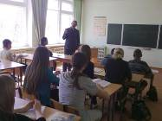

МОУ ООШ с.Комаровка
Урок ведет Кузичкин С.И., учитель истории

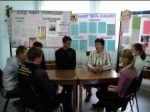
МОУ ООШ с.Никольское
Встреча с депутатом собрания представителей Кузнецкого района Курзаковой В.Г.

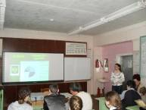

Урок парламентаризма в МОУ СОШ с.Ясная Поляна

